LAPORAN PRATIKUM
ALGORITMA DAN PEMROGRAMAN
“Laporan Praktikum Pekan 7”

Disusun oleh:
Rifal maulana oskar
2511533024
Dosen Pengampu : Dr. Wahyudi, S.T, M.T
Asisten Praktikum : Rahmad Dwirizki Olders



DEPARTEMEN INFORMATIKA
FAKULTAS TEKNOLOGI INFORMASI
UNIVERSITAS ANDALAS
2025

KATA PENGANTAR

Puji syukur ke hadirat Allah SWT karena berkat rahmat dan karunia-Nya, penulis dapat menyelesaikan laporan praktikum ini dengan baik.
Laporan ini disusun untuk memenuhi tugas praktikum Algoritma dan Pemrograman pada pertemuan pertama dengan topik dasar pemrograman Java, yaitu pembuatan program GUI.
Semoga laporan ini dapat memberikan pemahaman dasar mengenai penggunaan bahasa pemrograman Java, khususnya dalam mengenal struktur dasar program, fungsi, serta pemanggilan metode.
Penulis menyadari laporan ini masih jauh dari sempurna. Oleh karena itu, kritik dan saran yang membangun sangat diharapkan demi penyempurnaan laporan di masa mendatang.

Padang, 19 September 2025
Penulis

i

DAFTAR ISI
BAB I 4
1.1 Latar belakang 4
1.2 Tujuan 4
1.3 Manfaat 5
BAB II 6
2.1 Langkah kerja program GUI. 6
2.2 Contoh program GUI. 6
2.4 Hasil output program GUI. 10
2.5 Analisis hasil dan Teori : 11
BAB III 11
DAFTAR PUSTAKA 12

II
1

BAB I
PENDAHULUAN

1.1 Latar belakang
Perkembangan teknologi informasi telah mendorong peningkatan kebutuhan terhadap aplikasi yang dapat menyederhanakan berbagai perhitungan matematis dalam kehidupan sehari-hari. Operasi aritmatika dasar seperti penjumlahan, pengurangan, perkalian, pembagian, dan modulus merupakan komputasi yang sering digunakan di berbagai bidang, mulai dari pendidikan, perdagangan, hingga ilmu pengetahuan. Namun, banyak pengguna non-teknis yang masih mengalami kesulitan dalam melakukan perhitungan ini secara manual atau menggunakan perangkat lunak yang kompleks.
Berdasarkan permasalahan tersebut, diperlukan sebuah solusi perangkat lunak yang intuitif dan mudah digunakan. Aplikasi "Operator Aritmatika" dikembangkan sebagai implementasi antarmuka grafis (GUI) menggunakan bahasa pemrograman Java dengan framework Swing. Program ini memungkinkan pengguna untuk melakukan operasi aritmatika dasar melalui antarmuka visual yang interaktif, tanpa perlu memahami syntax pemrograman atau menggunakan kalkulator fisik.
Kode program yang dianalisis menunjukkan integrasi antara komponen-komponen GUI seperti JTextField untuk input data, JComboBox untuk pemilihan operator, dan JButton untuk memproses perhitungan. Program ini juga mengimplementasikan mekanisme penanganan kesalahan (error handling) untuk mengantisipasi input yang tidak valid seperti karakter non-numerik atau operasi pembagian dengan nol. Dengan pendekatan object-oriented programming, aplikasi ini dirancang untuk menjadi alat bantu perhitungan yang efisien dan user-friendly.

1.2 Tujuan
Tujuan dari penulisan makalah ini adalah:
-Menyediakan Alat Perhitungan Aritmatika Dasar: Menghasilkan aplikasi yang mampu melakukan operasi aritmatika dasar (+ , - , × , ÷ , %) secara akurat dan cepat.
-Mengimplementasikan Konsep GUI dalam Java: Menerapkan penggunaan komponen-komponen Swing seperti JFrame, JPanel, JTextField, dan JComboBox untuk membangun antarmuka pengguna yang interaktif.
-Menerapkan Validasi Input dan Error Handling: Mengintegrasikan mekanisme penanganan kesalahan untuk mengelola input tidak valid dan mencegah terjadinya runtime exception.
-Mempermudah Proses Komputasi Matematis: Memberikan alternatif perhitungan yang lebih mudah diakses dibandingkan metode manual atau kalkulator konvensional.

Manfaat
-Contoh implementasi nyata dalam pembuatan aplikasi desktop menggunakan Java Swing.
-Demonstrasi praktik terbaik dalam penanganan exception dan validasi input.
-Referensi pengembangan aplikasi dengan struktur kode yang terorganisir dan mudah dikembangkan.

2
3

BAB II
PEMBAHASAN

2.1 Langkah kerja program GUI.
-Membuat kelas operator dalam package pekan8.
-Deklarasikan class utama dengan nama GUI.
-masukan sintaks sesuai dengan program yang akan dibuat.

2.2 Contoh program GUI.
package pekan8_2511533024;
import java.awt.EventQueue;
import javax.swing.JFrame;
import javax.swing.JPanel;
import javax.swing.border.EmptyBorder;
import javax.swing.JLabel;
import javax.swing.JOptionPane;
import java.awt.Font;
import javax.swing.JTextField;
import javax.swing.SwingConstants;
import javax.swing.JComboBox;
import javax.swing.DefaultComboBoxModel;
import javax.swing.JButton;
import java.awt.event.ActionListener;
import java.awt.event.ActionEvent;
public class operatorAriitmatika extends JFrame {
private static final long serialVersionUID = 1L;
private JPanel contentPane;
private JTextField txtangka1;
private JTextField txtangka2;
private JTextField txthasil;
private void pesanperingatan(String pesan) {
JOptionPane.showMessageDialog(this, pesan, "Peringatan", JOptionPane.WARNING_MESSAGE);
}
private void pesanerror(String pesan) {
JOptionPane.showMessageDialog(this, pesan, "Kesalahan", JOptionPane.ERROR_MESSAGE);
}
public static void main(String[] args) {
EventQueue.invokeLater(new Runnable() {
public void run() {
try {
operatorAriitmatika frame = new operatorAriitmatika();
frame.setVisible(true);
} catch (Exception e) {
e.printStackTrace();
}
}
});
}
public operatorAriitmatika() {
setTitle("Operator Aritmatika");
setDefaultCloseOperation(JFrame.EXIT_ON_CLOSE);
setBounds(100, 100, 320, 300);
contentPane = new JPanel();
contentPane.setBorder(new EmptyBorder(5, 5, 5, 5));
setContentPane(contentPane);
contentPane.setLayout(null);
JLabel lblJudul = new JLabel("Operator Aritmatika");
lblJudul.setFont(new Font("Times New Roman", Font.PLAIN, 16));
4
lblJudul.setBounds(80, 10, 200, 30);
contentPane.add(lblJudul);
JLabel lblAngka1 = new JLabel("Angka 1");
lblAngka1.setBounds(20, 60, 60, 20);
contentPane.add(lblAngka1);
JLabel lblAngka2 = new JLabel("Angka 2");
lblAngka2.setBounds(20, 90, 60, 20);
contentPane.add(lblAngka2);
JLabel lblOperator = new JLabel("Operator");
lblOperator.setBounds(20, 140, 60, 20);
contentPane.add(lblOperator);
JLabel lblHasil = new JLabel("Hasil");
lblHasil.setBounds(20, 180, 60, 20);
contentPane.add(lblHasil);
txtangka1 = new JTextField();
txtangka1.setHorizontalAlignment(SwingConstants.CENTER);
txtangka1.setBounds(90, 60, 100, 20);
contentPane.add(txtangka1);
txtangka2 = new JTextField();
txtangka2.setHorizontalAlignment(SwingConstants.CENTER);
txtangka2.setBounds(90, 90, 100, 20);
contentPane.add(txtangka2);
txthasil = new JTextField();
txthasil.setEditable(false);
txthasil.setHorizontalAlignment(SwingConstants.CENTER);
txthasil.setBounds(90, 180, 100, 20);
contentPane.add(txthasil);
JComboBox cboperator = new JComboBox();
cboperator.setModel(new DefaultComboBoxModel(new String[]{"+", "-", "*", "/", "%"}));
5
cboperator.setBounds(90, 140, 100, 22);
contentPane.add(cboperator);
JButton btnHitung = new JButton("Hitung");
btnHitung.setBounds(200, 140, 90, 22);
contentPane.add(btnHitung);
// Action Listener tombol Hitung
btnHitung.addActionListener(new ActionListener() {
public void actionPerformed(ActionEvent e) {
if (txtangka1.getText().trim().isEmpty()) {
pesanperingatan("Inputkan angka 1");
} else if (txtangka2.getText().trim().isEmpty()) {
pesanperingatan("Inputkan angka 2");
} else {
try {
int a = Integer.valueOf(txtangka1.getText());
int b = Integer.valueOf(txtangka2.getText());
int hasil = 0;
int op = cboperator.getSelectedIndex();
if (op == 0) hasil = a + b;
if (op == 1) hasil = a - b;
if (op == 2) hasil = a * b;
if (op == 3) hasil = a / b;
if (op == 4) hasil = a % b;
txthasil.setText(String.valueOf(hasil));
} catch (NumberFormatException ex) {
pesanerror("Angka 1 dan 2 harus berupa angka valid!");
} catch (ArithmeticException ex) {
pesanerror("Terjadi kesalahan aritmatika: " + ex.getMessage());
}
6
}
}
});
}
}

2.4 Hasil output program GUI.
JIKA BENAR :
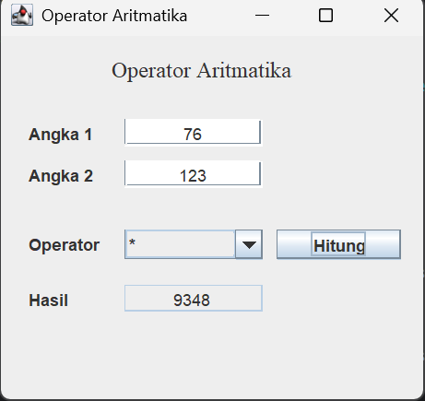
JIKA SALAH :
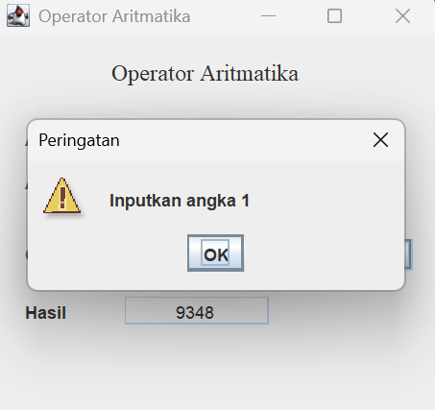

2.5 Analisis hasil dan Teori :
Berdasarkan analisis terhadap kode program, aplikasi "Operator Aritmatika" telah berhasil mengimplementasikan teori pemrograman berorientasi objek dan GUI development menggunakan Java Swing, dimana program mampu menerima input pengguna melalui komponen JTextField dan JComboBox, memproses operasi aritmatika sesuai teori matematika dasar, serta menerapkan mekanisme exception handling untuk mengantisipasi input tidak valid, sehingga menghasilkan aplikasi fungsional yang dapat melakukan perhitungan dasar dengan antarmuka visual yang intuitif dan stabil.

7
8

BAB III
KESIMPULAN
Berdasarkan analisis keseluruhan terhadap program "Operator Aritmatika", dapat disimpulkan bahwa aplikasi ini telah berhasil mengintegrasikan konsep pemrograman berorientasi objek dan pengembangan antarmuka grafis menggunakan Java Swing menjadi sebuah solusi perhitungan yang efektif. Program tidak hanya mampu menangani berbagai operasi aritmatika dasar dengan akurasi tinggi, tetapi juga telah mengimplementasikan mekanisme validasi input dan penanganan kesalahan yang robust untuk mengantisipasi berbagai skenario input tidak valid. Antarmuka pengguna yang dirancang terbukti intuitif dan mudah dioperasikan, dengan layout yang terorganisir dan komponen interaktif yang responsif. Secara keseluruhan, aplikasi ini telah memenuhi tujuannya sebagai alat bantu komputasi matematis yang andal, sekaligus menjadi contoh implementasi nyata dari konsep-konsep fundamental dalam pemrograman Java.

9

DAFTAR PUSTAKA

[1] Deitel, P. J., & Deitel, H. M. (2017). Java How to Program, Early Objects (11th ed.). Pearson Education.
[2] Oracle. (2023). The Java Tutorials: Creating a GUI With Swing. https://docs.oracle.com/javase/tutorial/uiswing/
[3] Schildt, H. (2022). Java: The Complete Reference (12th ed.). McGraw-Hill Education.
[4] Horstmann, C. S. (2019). Core Java Volume I: Fundamentals (11th ed.). Prentice Hall.
[5] Wu, C. T. (2010). An Introduction to Object-Oriented Programming with Java (5th ed.). McGraw-Hill.

